“贵人行”
贵为仙，醉赏甲天下；
贵为神，美梦山水情。
------桂林山水甲天下
贵阳黄果树瀑布 连线双卧7日游
日 期 | 行程特色 | 用 餐 | 住 宿
D1 | 北京西站乘K21次（09：20）赴甲天下之桂林。 | // | 火 车
D2 | 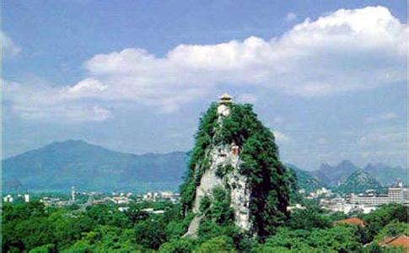  K21次（12：30）抵桂林火车站，导游举“客人姓名”接站牌接团。乘船游览【一江四湖】：是指漓江、木龙湖、桂湖、榕湖、杉湖，整条船游线路沿途可欣赏的景观有：象鼻山、穿山（远观）、塔山（远观）、訾州、解放桥、独秀峰（远观）、伏波山、老人山（远观）、叠彩山、东镇门、木龙塔、叠彩桥、李济深故居、木龙桥、宝积山、西清桥、香樟树、宝贤桥、水杉列阵、银杏园、观漪桥、丽泽桥、棕榈换歌、迎宾桥、榕溪桥、黄庭坚系舟处、古南门、大榕树、古榕双桥、北斗桥、湖心岛、王鹏运雕像、唐景松雕像、玻璃桥、阳桥、李宗仁官邸、日月双塔。游览被誉为“南方小故宫”的龙脉福地--【靖江王城. 独秀峰景区】、参观三元及第坊、千年古穴--太平岩、恭拜甲子星宿保护神像，欣赏傩舞表演，客人可以亲身体验清代科举秀才科举考试、【南天一柱----独秀峰】。（游览时间约1小时）登上有“南天一柱、众山之王”美誉的—独秀峰，俯瞰新桂林全景；晚上可到正阳路步行街品质广西小吃吃欣赏桂林夜景,感受壮乡人民夜景的热闹情调. | /晚 | 桂 林
D3 | 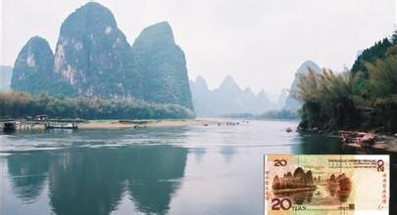  早餐后，赴磨盘山码头乘空调船游览“百里画卷”——【漓江】（4.5H）：杨堤烟雨、童子观音、九马画山、黄布倒影、兴坪佳境等（船餐盒饭），领略风景怡人的大自然秀丽景观；阳朔下船后步行约30分钟至停车场。感受异域风情。后往游览“歌仙”刘三姐定情地、有1400多年历史的【大榕树公园】（游览约40分钟），游览【月亮山】（赏月道），让您15分钟内欣赏到初一至十五的月缺月圆奇观；一个集侗族民俗风情和阳朔“十里画廊”自然风光精华于一体的【蝴蝶泉景区】晚上轻松漫步地球村——阳朔西街， | 早中晚 | 阳 朔
D4 | 早餐后返回桂林前往游览桂林老八景之一、早在1000多年前就成为游览胜地的【南溪山】（约30分钟）。后送K635（12：10发车）赴贵阳23：42抵达贵阳，贵阳火车站接火车后乘车前往贵阳酒店入住 | 早 | 贵 阳
D5 | 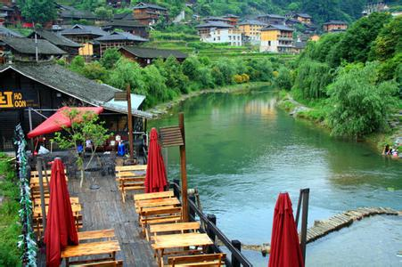  早餐后前往世界最大最美的苗族村寨——【黔东南西江千户苗寨】（车程3H左右），苗寨四面环山，重峦叠嶂，梯田依山顺势直连云天，白水河穿寨而过，将西江苗寨一分为二。寨内吊脚楼层层叠叠，顺山势而建，又连绵成片，房前屋后有翠竹点缀。11时30分观看西江民族歌舞表演，中餐品尝苗家长桌宴风味餐。欣赏美丽的苗疆腹地秀美的山水风光，参观苗族民间民族文化博物馆、古朴的吊脚楼建筑，江边酒吧街观赏美丽的清水江风光，欣赏苗族精美刺绣和银器展览。后乘车前往贵阳，晚餐后入住酒店。 | 早中晚 | 贵 阳
D6 | 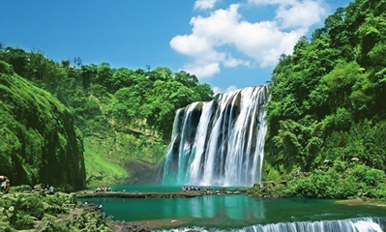  早餐后乘车前往游览【黄果树风景名胜区】，游览亚州第一大瀑布“黄果树大瀑布”，它是世界上唯一的可从上、下、前、后、左、右六个方位观看的瀑布，也是世界上唯一有水帘洞自然贯通且能从洞内外听、观、摸的瀑布。之后游览瀑顶最宽的【陡坡塘瀑布】（游0.5H），它也是《西游记》片尾曲瀑布的拍摄点。中餐后游览【天星桥景区】（游2H），天星桥以瘦骨嶙峋奇形怪状的水上石林为主要看点。加上石头上盘根错节的古藤老树，俨然一个巨大的天然盘景园。后乘车前往贵阳火车站乘坐列车T240（19:09-22:30次日）结束这次愉快的贵州之旅。 | 早中晚
D7 | 结束这次愉快的旅行，回到温馨的家！ | 无
住宿 | 入住三星标准酒店标准间，全程不提供自然单间，产生单房差由客人自理
用餐 | 4早6正1船餐，围桌形式  （正餐十人一桌、八菜一汤，不足十人餐厅可根据实际用餐人数酌情增加或减少菜量）
用车 | 当地空调旅游大巴
景点 | 以上所列首道景点门票  备注：在不减少景点的情况下，我社有权调整行程中的游览顺序！
导游 | 优秀中文导游服务；
保险 | 已含旅行社责任险，赠送旅游人身意外保险；
其他 | 全程3个土特产（每个40分钟）
注意  事项 | 行程统一接待说明：请各同行社注明在日程中！  桂林段：  1、请游客妥善保存好自己的随身贵重物品及现金，如发生遗失，旅行社积极配合调查找寻，但不承担任何责任；  2、以上行程中所包含及景点门票及餐，如因客人自身原因未去，费用不退；  3、我社不提供自然单间，如客人出现单男或单女我社视酒店情况安排加床或由客人补齐房差；  4 参团中若少数游客（散客拼团）在当地不参加自费景点，应随车前往景区，在景区等待其它游客，若提前游览完行程景点，则可自由活动，切勿单独行动，保持和导游联系，注意人身及财产安全，如遇意外请及时报警110或119.  5、有优惠证件（如教师证、老人证、军官证、学生证等）在自费景点都不享受优惠！  贵阳段：  - 请成人带好有效的证件（身份证），儿童带好户口本，为便于散客中心通知游客的乘车时间及接人地点、导游和车牌号，请游客在出行前一天随时保持手机畅通。  2、贵州用餐口味较重，且普通团队餐厅菜式比较雷同。建议旅游者可自带些面包等干粮佐餐。  3、如遇人力不可抗拒因素或政策性调整导致无法游览的景点（堵车、封路、塌方等），我社有权取消或更换为其它等价景点，赠送景点费用不退，并有权将景点及住宿顺序做相应调整；部分景区及酒店为方便旅游者有自设的商场及购物场所，并非我社安排的旅游购物店，此类投诉我社无法受理，敬请谅解；  4、贵州的气候温暖湿润，属亚热带湿润季风气候。气温变化小，冬暖夏凉，气候宜人。受大气环流及地形等影响，贵州气候呈多样性，“一山分四季，十里不同天”。另外，气候不稳定，灾害性天气种类较多，干旱、秋风、凌冻、冰雹等频度大。 在贵州高原旅行需备雨具。3～8月是雨季，9月入秋后至次年3月仍然有雨。  5、夜间或自由活动期间宜结伴同行并告知导游，记好导游手机号备用，注意人身和财物安全。贵重物品可寄存在酒店前台保险柜，下榻的酒店的名称位置也要记牢，不要随便相信陌生人，特别是三轮摩托车、街头发小广告者，天下没有免费的午餐。  6、文明旅游、文明出行，自觉爱护景区的花草树木和文物古迹，不随意在景区、古迹上乱涂乱画、不乱丢垃圾、尊重当地少数民族风俗等。很多景区和酒店周边有小摊小贩，如无意购买请不要与其讲价还价，一旦讲好价格不购买的话容易产生矛盾。出游请保持平常的心态，遇事切勿急躁，大家互相体谅、互相帮助。  7、请配合导游如实填写当地《游客意见书》，游客的投诉诉求以在贵州当地，旅游者自行填写的意见单为主要依据。不填或虚填者归来后的投诉将无法受理，如在行程进行中对旅行社的服务标准有异议，请尽量在当地解决。如在旅游期间在当地解决不了，可在当地备案，提醒：旅游投诉时效为返回出发地起30天内有效。  8、行程不含的其他当地特色旅游项目及告知内容，如有需求可与当团导游联系，合理安排时间，不给旅游留下遗憾。体验项目当地导游可根据体验的最佳时间进行合理安排；  9、本产品荣誉地接社为：（不同行程会出现不同代理地接社，以下皆为我社黄果树地接合作社，具体见出行前出团通知书）
服务  意见 | 由于旅游产品服务为生产与消费同时进行的无形产品，自身涉及多环节、综合复杂多样性的特点；如您在当地有何不满意之处，请立即告知我社，所有问题在当地积极协调解决处理为妥；为保证我们的服务质量；请旅游者在游览结束之前，本着公平、公正、实事求是的原则认真填写〈游客服务质量反馈书〉，我公司将根据〈游客服务质量反馈书〉的信息对接待质量进行考核，解决投诉以此团大部分游客在当地所签署的〈游客意见反馈书〉为准，恕不受理因游客虚填或不填而产生的服务质量后续争议以及与意见单不符合的投诉，返回后提出问题投诉责任自负。
备注 | 1）游客在游览中或自由活动时间中，如旅游者擅自脱离委托旅行社导游而跟其他无关人员前往行程外景点， 则视为违约，委托旅行社有权终止该团的一切接待活动，并对客人所出现的意外情况不承担责任；且报相关部门备案。2）接受委托旅行社在不减少行程及景点的条件下，合理范围内适当调整行程及景点游览顺序，但游览内容不会减少，标准不会降低，请游客谅解及配合！若遇人力不可抗拒的因素造成行程滞留或延误所产生的费用由客人承担，我社会尽义务积极协调解决帮助！3）团队在游览过程中如客人自愿放弃行程内景点、赠送项目或团餐，费用不退！

以上行程报价：2880元/人（以上须凭有效证件60周岁以上全程门票优惠90元/人，70周岁以上全程门票优惠180元/人） 报名年龄：75周岁以下（含75周岁）
出团日期：10月15日；截止报名时间：9月26日
报名联系方式：公司联系方式：010-58075221 58075163
王红，13641040739；梁秀红，15810341145；许莎莎，18910976714

